公猪一天喂多少料，种公猪饲料配方及喂量
种公猪的日粮应以精料为主，采用饲料自配料来混合搭配，优良的饲料喂养出优质的公猪。降低饲养成本，延长种公猪的年限，提高经济效益。那么，饲养公猪的饲料自配料有哪些配方呢？
种公猪饲料自配料

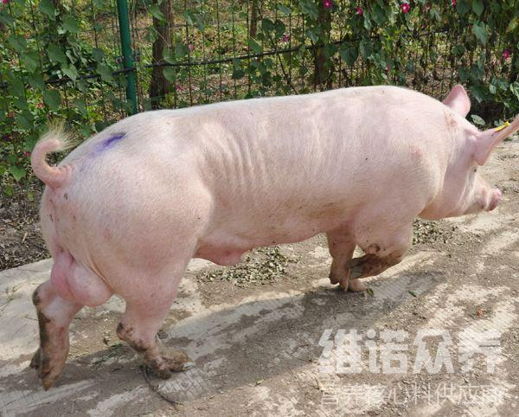
一、种公猪饲料自配料：
1.玉米29.4%、豆粕l5%、鱼粉5%、麸皮l5%、米糠5%、多汁饲料30%，食盐0.3%，维诺种公猪多维0.1%，维诺霉清多矿0.1%，维诺复合益生菌0.1%。
2.玉米54%，豆粕26%，麸皮13.6%，鱼粉2.7%，磷酸氢钙2%，石粉1%，食盐0.4%，维诺种公猪多维0.1%，维诺霉清多矿0.1%，维诺复合益生菌0.1%。
3.玉米58％，糠麸18％，豆粕13.7％，麸皮l0%，维诺种公猪多维0.1%，维诺霉清多矿0.1%，维诺复合益生菌0.1%。
4.(非配期)玉米47%，豆粕15.7%，麸皮25%，鱼粉3%，草粉9%，维诺种公猪多维0.1%，维诺霉清多矿0.1%，维诺复合益生菌0.1%。
5.(配种期)玉米48.7%，豆粕24%，麸皮16%，鱼粉3%，草粉8%，维诺种公猪多维0.1%，维诺霉清多矿0.1%，维诺复合益生菌0.1%。
公猪的饲料配方能够提高精子活率，增强性欲，提高饲料利用率。种公猪多维补充多种营养维生素，促进生长、抗应激，增强体质。让公猪营养均衡全面，适口性好，延长精子寿命，增加经济效益。

